Лабораторное занятие № 10-11.
Строки
Выполнил работу: Нестеренко – ИСП-3-27

Порядок выполнения лабораторного задания:
- Составить блок - схему по заданию.
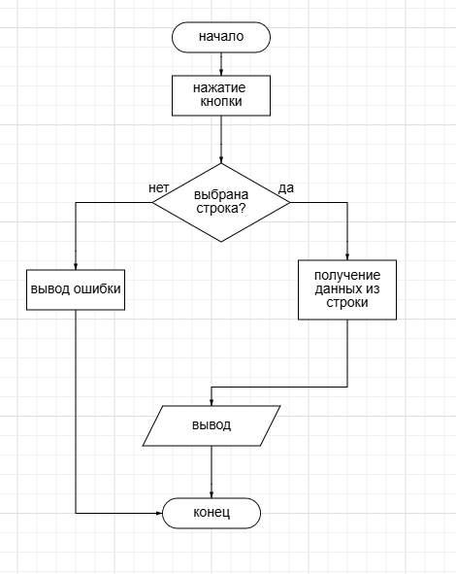
- Написать программу.
using System;
using System.Collections.Generic;
using System.ComponentModel;
using System.Data;
using System.Drawing;
using System.Linq;
using System.Text;
using System.Threading.Tasks;
using System.Windows.Forms;

namespace _10_11
{
public partial class Form1 : Form
{
public Form1()
{
InitializeComponent();
}

private void button1_Click(object sender, EventArgs e)
{
// Проверяем, выбрана ли строка в ListBox
if (listBox1.SelectedIndex == -1)
{
label1.Text = "Выберите строку из списка!";
return;
}

// Получаем выбранную строку
string input = listBox1.SelectedItem.ToString();

// Разбиваем строку на массив слов
string[] words = input.Split(new char[] { ' ' }, StringSplitOptions.RemoveEmptyEntries);
StringBuilder resultBuilder = new StringBuilder();

foreach (string word in words)
{
// Получаем длину слова
resultBuilder.Append(word.Length.ToString() + " ");
}

label1.Text = "Длины слов: " + resultBuilder.ToString().Trim();
}
}
}

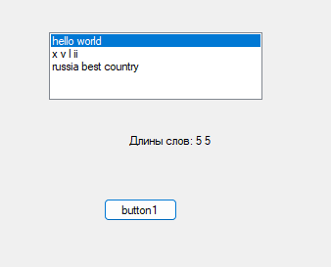

Индивидуальные задания.

Во всех заданиях исходные данные вводить с помощью ListBox. Строки вводятся на этапе проектирования формы, используя окно свойств. Вывод результата организовать в метку Label.

Вариант 15.
Дана строка символов, состоящая из произвольного текста на английском языке, слова разделены пробелами. Сформировать новую строку, состоящую из чисел длин слов в исходной строке.

